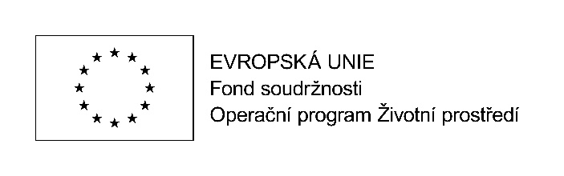

…………………………………………………………………………………………………………………………………………………………….
Tento projekt je spolufinancován Evropskou unií – Evropským fondem regionálního rozvoje v rámci Operačního programu Životní prostředí
…………………………………………………………………………………………………………………………………………………………….
Revitalizace zeleně v obci Drahanovice - II. etapa, Drahanovice, Lhota pod Kosířem, Střížov

Předmětem projektu je realizace 2. etapy projektu celkové obnovy zeleně v obci Drahanovice. Realizace bude v rámci 2. etapy provedena v jedenácti lokalitách v místních částech Drahanovice, Lhota pod Kosířem a Střížov. Konkrétně bude provedena asanace havarijního stromu, výsadba stromů a chybějícího keřového patra, ošetření hodnotných stromů a následná péče.

Celkové způsobilé výdaje: 579 660,61 Kč
Dotace EU: 347 779,36 (60%)
Příspěvek příjemce podpory: 231 864,25 Kč (40%)

Datum zahájení realizace projektu: 8. 6. 2018
Datum plánovaného ukončení projektu: 30.11.2022

Řídící orgán: Ministerstvo životního prostředí
Zprostředkující subjekt: Statní fond životního prostředí
Příjemce dotace: Obec Drahanovice

